COLEGIO EMILIA RIQUELME
GUÍA DE APRENDIZAJE EN CASA
PERIODO III – SEMANA DEL 24 AL 28 AGOSTO.
URBANIDAD

NOMBRE______________________________________________

GRADO: 3°

TEMAS: LOS DEBERES PARA CON UNO MISMO
EL RESPETO CON UNO MISMO, LOS DEMÁS Y EL MEDIO AMBIENTE.

DESEMPEÑO URBANIDAD
- Me valoro y respeto a mí mismo y a las demás personas sin importar su género, etnia, condición social o características físicas.
- Practico el valor del respeto en todos los lugares y situaciones.
Mi pequeña estudiante la metodología de ésta semana será de la siguiente manera:

- En la clase sincrónica del jueves de 7:00 y a 8:00 explicaré el tema y desarrollaremos las actividades planeadas. No se dejarán tareas, ya que debes estudiar para los bimestrales de mayor intensidad.

- REFLEXIÓN DE CLASE: Nos debemos amor y cuidado con nosotros mismos, porque de ahí depende el amor que le tengamos a otras personas. La valoración que nos tenemos es muy importante para valorar a otros.
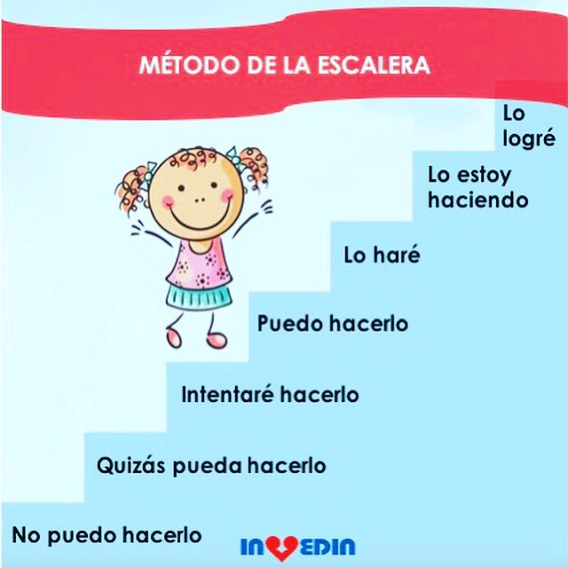

- Cuidemos nuestra salud, más vale prevenir que curar. Cuidemos la vida que Dios nos dio.
- El aseo, que es la limpieza del cuerpo, es un deber moral y una cualidad social.
- Debemos comer y beber con moderación. Eso se llama templanza. Los excesos son perjudiciales.
- Debemos fortalecer nuestro cuerpo con ejercicio o gimnasia.
- Debemos estudiar cuando somos menores de edad y trabajar cuando ya somos mayores. Es nuestro deber para prepararnos para el futuro y tener una mejor calidad de vida. Debemos combatir el vicio, la desgracia y la miseria.
- Debemos aprovechar el tiempo, rechazar los vicios y la pereza que son los generadores de la pérdida de la dignidad.
- Necesitamos alimento, vestido, vivienda, educación. Debemos esforzarnos por tenerlos. Valorar y agradecer cuando nos lo dan.

- ELABORACIÓN DE MINICARTELERA EN CLASE: sobre los deberes con uno mismo , los demás y el medio ambiente

- SOCIALIZACIÓN DE LO APRENDIDO.

